문서 버전 관리

|  |
| --- |
|  |
| 상세 기획서 |
|  |
| 캐릭터 그래픽 |

**한국산업기술대학교 게임공학과**

2017 November 4

저자: 김나단

|  |  |  |  |
| --- | --- | --- | --- |
| 버전 | 수정 내용 | 수정자 | 수정 날짜 |
| 1.00 | 초안 작성 | 김나단 | 17-11-01 |
| 1.10 | 라인 몬스터 크기 설명 그림 수정  라인 몬스터 무기 설명 추가 | 김나단 | 17-11-02 |
| 1.2.0 | 캐릭터 설명 추가 | 김나단 | 17-11-04 |
|  |  |  |  |
|  |  |  |  |
|  |  |  |  |
|  |  |  |  |

목차

목차

개요 3

1. 문서 컨셉 3

캐릭터 크기 설정 4

1. 플레이어 캐릭터 4

2. 라인 몬스터 4

3. 중립 몬스터 4

캐릭터 그래픽 설정 5

0. 공통 5

1. 플레이어 캐릭터 5

2. 라인 몬스터 5

3. 중립 몬스터 5

기타 7

1. 출처 7

개요

1. 문서 컨셉
   1. 이 문서는 팀원에게 그래픽 컨셉을 이해시키기 위해 서술한다.
   2. 게임이 최종적으로 만들어진 것을 가정한 그래픽을 설명한다.
2. **가정 사항**
   1. 이 문서는 회의간 사용되는 것으로 가정한다.
   2. 회의 간 설명을 보조하는 용도로 사용한다.

캐릭터 크기 설정

1. 플레이어 캐릭터
   1. 게임 월드의 기준이 된다.
   2. 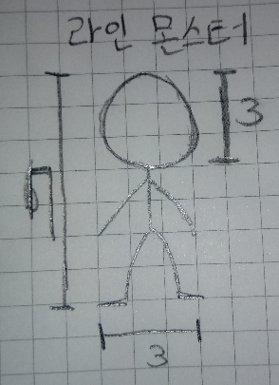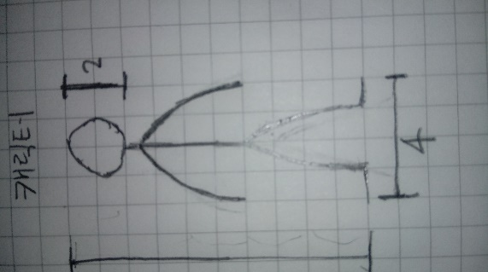캐릭터의 크기를 1단위로 가정한다.
2. 라인 몬스터
   1. 크기는 0.6 단위로 가정한다.

# 중립 몬스터

* 1. 크기는 0.5단위에서 2.0단위 사이로 가정한다.

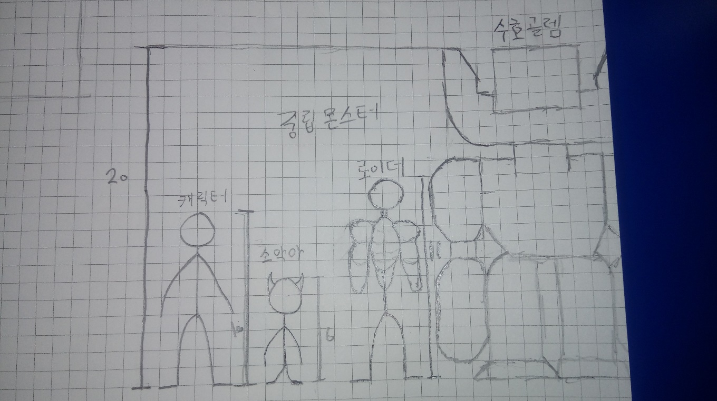

캐릭터 그래픽 설정

1. 공통
   1. 게임 플레이 시 각 팀의 색상은 빨강, 파랑으로 가정한다.
   2. 모든 캐릭터는 스틱 맨을 베이스로 한다.
2. 플레이어 캐릭터
   1. 각 플레이어는 게임 시작 시 색상을 부여받는다.
      1. 팀의 색인 빨강, 파랑은 제외한다.
   2. 게임 내 플레이어의 캐릭터는 각기 다르다.
      1. 최초에는 동일한 모델로 시작한다.
      2. 레벨업을 통해 스킬을 선택하면 그에 따라 모습이 변화한다.
   3. 진화 시 무기 선택, 속성 선택, 궁극 기 선택에 따라 무기 모양, 색, 스킬이 달라지게 한다.
3. 라인 몬스터

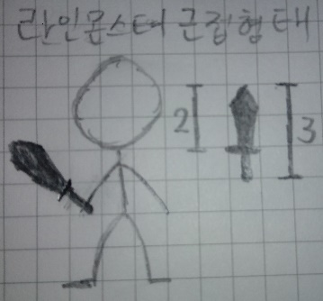 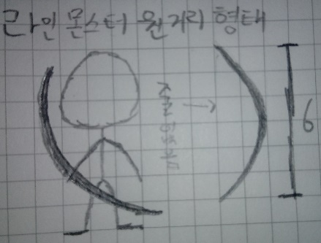 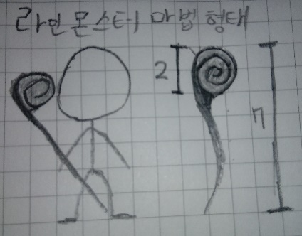

* 1. 각 팀의 색상으로 칠한다.
  2. 근접 몬스터는 칼을 들고있다.
  3. 원거리 몬스터는 활을 들고있다.
  4. 마법 몬스터는 지팡이를 들고 있다.
     1. 라인 몬스터의 리더 격이므로 눈에 띄게 해야 한다.
     2. 눈에 띄게 하는 방안으로 무기에 조명을 넣는 것을 고려한다.
     3. 혹은 빛나는 것 같은 텍스처를 사용한다.

# 중립 몬스터

* 1. 기본적으로 검은색으로 칠한다.
  2. 라인 참여 몬스터의 경우 해당 팀의 색상으로 칠한다.

기타

1. 출처
   1. 캐릭터 크기 설정내 이미지 자체 제작